附件1：

四川省绿色建筑与BIM技术实战大讲堂第三期——施工企业BIM实战应用会议议程

13:30-14:00 | 签到
14:00-14:30 | 领导致辞
 | 承办单位领导致辞
 | 主办单位领导致辞
 | 四川省住建厅领导致辞
14:30-15:00 | 中国华西企业股份有限公司安装工程公司 钟奕  ——基于BIM的电气管井安装技术
15:00-15:30 | 四川省工业设备安装有限公司 尹丹  ——非常规综合支吊架整体解决方案
15:30-16:00 | 四川省建筑科学研究院有限公司 王振冰  ——BIM模型在建筑三维动画演示中的应用
16:00-16:30 | 中国华西企业股份有限公司卢智宇  ——成都天府国际机场航站区土建施工总承包二标段-BIM技术应用总结
16:30-17:00 | 中国华西企业有限公司龙绍章  ——中国华西BIM技术应用及发展

主讲人简介：
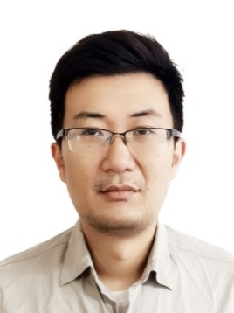 | 姓名：钟奕  简介：中国华西企业股份有限公司安装工程公司BIM技术负责人、梦魔方广场项目技术总监。
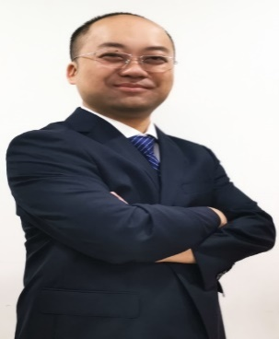 | 姓名：尹丹  简介：高级工程师、省安BIM中心高级主管、中国安装协会BIM技术人才库专家、四川省建设科技协会BIM分会副会长助理、四川省建筑信息化专委会主任助理。
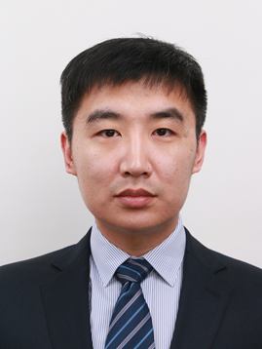 | 姓名：王振冰  简介：四川省建筑科学研究院有限公司设计所BIM负责人,7年BIM一线工作经验。
姓名：卢智宇
简介：中国华西十二公司三分公司BIM技术主管、工程师、一级建造师。
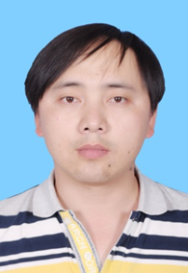 | 姓名：龙绍章  简介：中国华西企业有限公司技术中心主任、一级建造师、高级工程师。
附件2：

参会回执表
单位名称：

姓名 | 部门 | 职位 | 联系电话

注：回执电子邮箱：hul@rcdtech.cn，联系人：胡琳 17313115300。

